18 grudnia 2020 r.

Złoty medal Euro NCAP i tytuł najbezpieczniejszego samochodu dostawczego dla Volkswagena T6.1
- Euro NCAP przetestowało bezpieczeństwo 19 samochodów dostawczych
- Transporter T6.1 „wyznacza standardy dla lekkich samochodów dostawczych”
- T6.1 charakteryzuje się szeroką gamą systemów wsparcia kierowcy
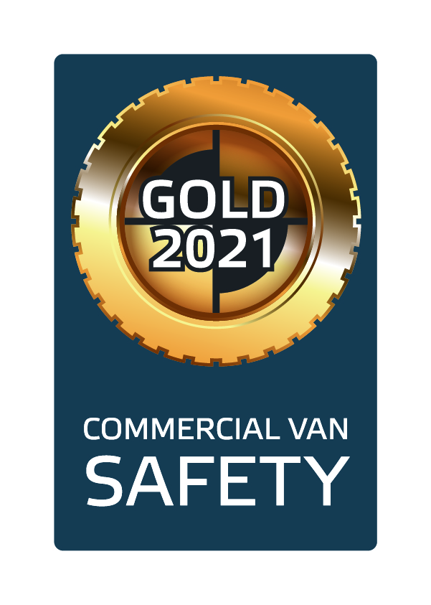
Poznań/Hanower, 18 grudnia 2020 r. Konsorcjum Euro NCAP, w skład którego wchodzą europejskie ministerstwa transportu, automobilkluby, firmy ubezpieczeniowe i instytuty badawcze, przetestowało bezpieczeństwo w 19 lekkich samochodach dostawczych różnych marek. Skupiano się przede wszystkim na dostępności
i funkcjonalności aktywnych systemów bezpieczeństwa. Volkswagen Transporter T6.1 znalazł się na szczecie zestawienia i nagrodzony został złotym medalem Euro NCAP.
Prawdziwy „boom” w handlu internetowym, który obserwujemy w ostatnich latach, doprowadził do wzrostu zapotrzebowania na usługi logistyczne.
W związku z tym na drogach i ulicach miast rośnie liczba samochodów dostawczych. Dla konsorcjum NCAP jest to doskonała okazja by dokonać przeglądu oraz oceny dostępności i funkcjonalności systemów wsparcia kierowcy oferowanych przez samochody dostawcze segmentu B i C/D
o dopuszczalnej masie całkowitej do 3,5 tony.
Po przeprowadzeniu szeroko zakrojonych i szczegółowych testów, NCAP najwyżej oceniło Volkswagena Transportera T6.1. W uzasadnieniu przyznania nagrody napisano: „Transporter oferuje konsumentom możliwość wyposażenia samochodu w szeroką gamę dobrze działających systemów bezpieczeństwa i wsparcia kierowcy. To właśnie Transporter
w roku 2021 wyznaczać będzie standardy dla innych samochodów dostawczych. W naszych testach przyznajemy temu modelowi złoty medal.”
W Volkswagenie T6.1 dostępny jest szeroki wybór systemów bezpieczeństwa i wsparcia kierowcy spełniający nawet najwyższe wymagania klientów. Wśród nich znajdują się m.in. Lane Assist - asystent utrzymania pasa ruchu, Side Assist - asystent zmiany pasa ruchu, Front Assist oraz system awaryjnego hamowania w mieście, aktywny tempomat ACC z ogranicznikiem prędkości, system wspomagający parkowanie Park Assist, czujniki parkowania w przednim i tylnym zderzaku oraz ochrona boczna.

Kontakt:
Mikołaj Matuszewski
Kierownik komunikacji
marketingowej i PR
Volkswagen Samochody Dostawcze
tel.+48 690 406 729
e-mail: mikolaj.matuszewski@volkswagen.pl

O marce Volkswagen Samochody Dostawcze:
"Transportujemy sukces". Jako samodzielna marka funkcjonująca w ramach Grupy Volkswagen, Volkswagen Samochody Dostawcze (VWSD) jest globalnie odpowiedzialny za rozwój, budowę i sprzedaż lekkich pojazdów dostawczych, produkując samochody linii Transporter, Caddy, Crafter
i Amarok. Prowadząc ciągłe konsultacje ze swoimi klientami, Volkswagen Samochody Dostawcze opracowuje koncepcje pojazdów oraz rozwiązania telematyczne i logistyczne, pozwalające oszczędzać zasoby na najwyższym możliwym poziomie efektywności. W roku 2018 marka sprzedała około 500 000 lekkich pojazdów dostawczych, wyprodukowanych w zakładach w Hanowerze (D), Poznaniu (PL), Wrześni (PL) i Pacheco (ARG). VWSD zatrudnia ponad 24 000 osób na całym świecie.

